
Actividad de aprendizaje:
Instrucciones:

Lección 3, Ejercicio 1

Utilizando el mismo proyecto de la lección 2, crear un archivo de hoja de estilos en la carpeta
«CSS» llamado «styles.css»
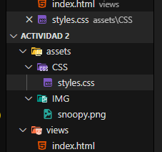

Lección 3, Ejercicio 2

Se requiere que el color de fondo del cuerpo completo del documento sea cambiado a «lightblue»
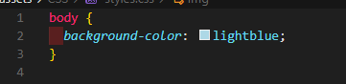

Lección 3, Ejercicio 3

Los títulos deben ser modificados para que la fuente sea de color rojo
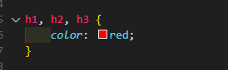
Lección 3, Ejercicio 4

Para la imagen que incluimos previamente en la práctica #3 debemos definir un ancho de 400 pixeles, un alto de 300 pixeles, quedar centrada y con margen automático.
